BN3-SD
Benelli BN600R 2013-

Montážní kit levá strana: Montážní kit pravá strana:
ID | Popis | Kat.č | Ks
1 | Šroub M10x110 | 879 | 1
2 | Podložka M10 | 801 | 1
3 | Dural. adapter | 149 | 1
4 | Držák pro SLD | 537 | 1
5 | Šroub M8x25 | 815 | 2
6 | Podložka M8 | 800 | 2
7 | Dural.váleček d=20mm | DV2 | 1
ID | Popis | Kat.č | Ks
1 | Šroub M10x85 | 981 | 1
2 | Podložka M10 | 801 | 1
3 | Dural. adapter | 149 | 1
4 | Držák pro SLD | 537 | 1
5 | Šroub M8x25 | 815 | 2
6 | Podložka M8 | 800 | 2

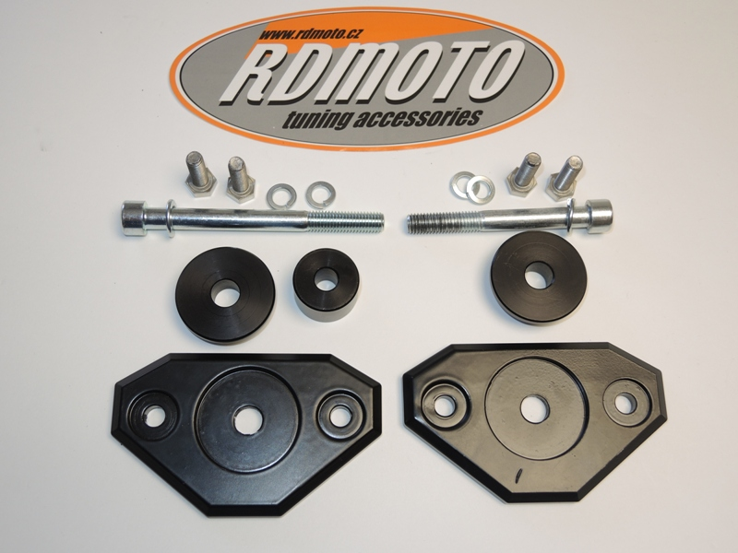

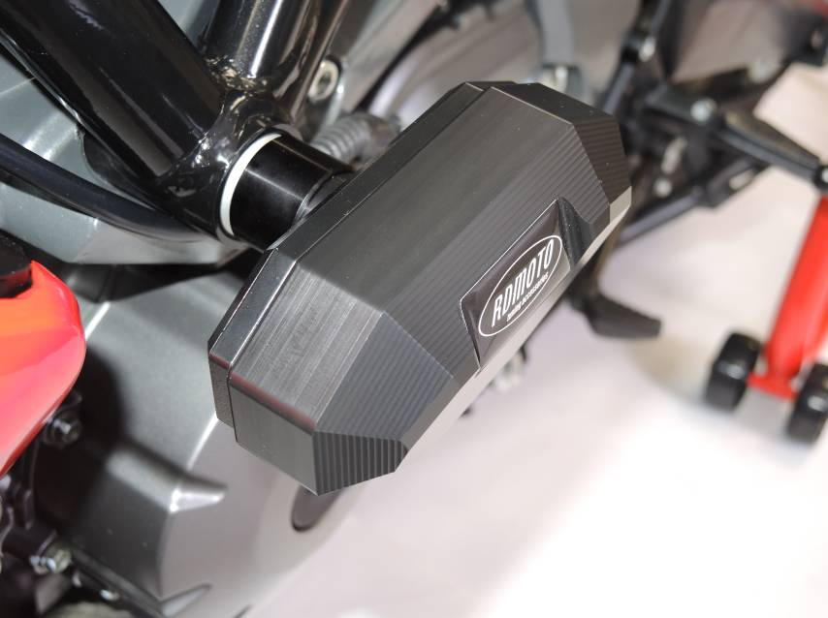
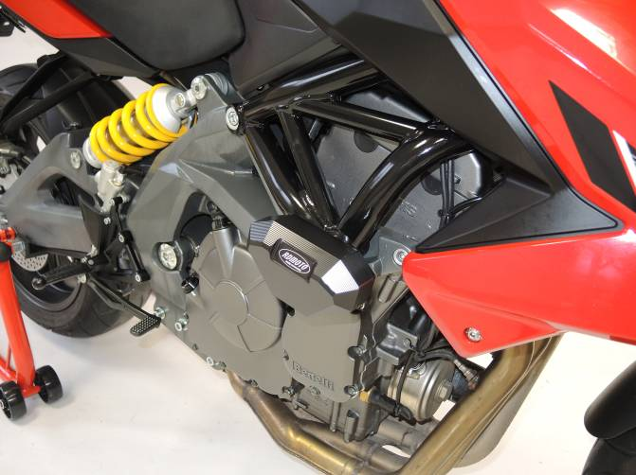

Montáž levá strana:
- Demontujte originální šroub M10, z rámu motocyklu.
- Na šroub ID.1, navlékněte podložku ID.2 a nosič pro SLD ID.4.
- Na šroub nasuňte dural. adaptér ID.3 a nakonec dural. váleček ID.7.
- Tuto sestavu namontujte do rámu. V rámu nechte orig. válečky.
- Pomocí šroubů ID.5 a podložek ID.6, přichyťte slider.

Montáž pravá strana:
- Demontujte originální šroub M10, z rámu motocyklu.
- Na šroub ID.1, navlékněte podložku ID.2 a nosič pro SLD ID.4.
- Tuto sestavu namontujte do rámu. V rámu nechte orig. válečky.
- Pomocí šroubů ID.5 a podložek ID.6, přichyťte slider.

Upozornění: Při montáži, doporučujeme použít lepidlo na závity (modré barvy).

